## Seminarort und Dauer

**Online (Ms-Teams)**

## Leitung

Torsten Engelmohr

## Kursdauer

**Drei Tage:** jeweils9.00Uhr – 15:00Uhr (i.d.R. nicht aufeinanderfolgend)

## Teilnehmerpreis:

## 620,00€ (netto)

*Hinweis: ETCS-Planung ist ausdrücklich NICHT in diesem Kurs enthalten. Hierzu ist ein separater Kurs in Vorbereitung.*

**Informationen und Kursbuchung**

**LST-Training** Tel: +49 5661 / 7569030

Schöne Aussicht 14 Mobil: +49 1523 / 1868482

34212 Melsungen E-Mail: info@lst-training.de



Internet: [**www.lst-training.de**](http://www.lst-training.de)



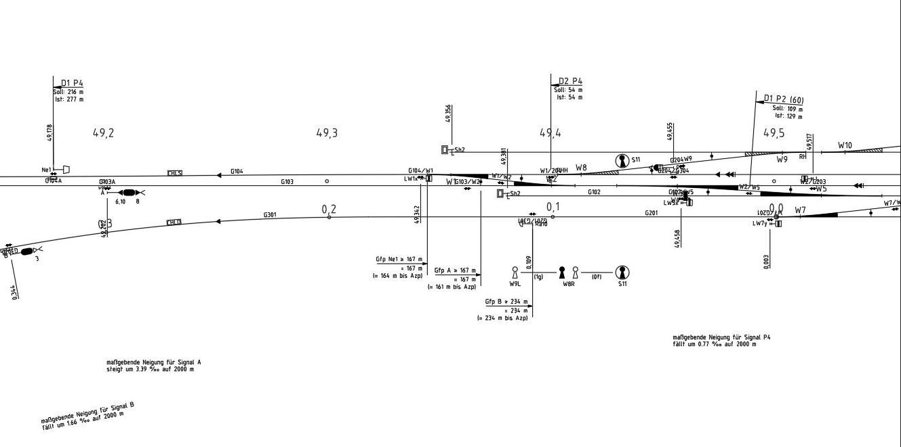

**Digitale LST-Planung mit ProVI**

**Aufbaukurs für Planer**

**Kurs P121**

Ein Bild, das Logo enthält.

## Seminarziel

Die digitale LST-Planung eröffnet neue Möglichkeiten, schafft aber auch neue Herausforderungen für die Mitarbeiter.

So entspricht die Herangehensweise an die Planung nicht mehr der konventionellen „Planerstellung“. Die Plandarstellung im sicherungstechnischen Übersichts- und Lageplan ist vielmehr nur noch ein „Abprodukt“ der eigentlichen digitalen Planung. Umso mehr treten bei der digitalen Planung das Hinterlegen und Eintragen der Daten in teilweise sehr komplexe Tabellen in den Vordergrund. Diese sind nicht mit den sicherungstechnischen Tabellen der konventionellen bzw. der digitalen Planung gleichzusetzen. Für die Eingabe der Daten ist Zusammenhangswissen zwischen den Erfordernissen und Zusammenhängen der Pt1-Planung UND Grundkenntnissen der Programmbedienung notwendig.

Für die Programmbedienung besteht seitens des Herstellers (ProVI) ein Kursangebot mit einem Grund- und Aufbauseminar. ( [www.provi-cad.de](http://www.provi-cad.de) )

Unser Seminar verknüpft beide Wissensbereiche und zeigt, wie und wo Daten eingegeben werden, wie Datenvalidität hergestellt und gesichert wird, wie mit Änderungen und Fortschreibungen der Planung umgegangen wird und vieles mehr.

Dazu werden wir in den drei Tagen eine gemeinsame Schritt-für Schritt - Neuplanung unseres Lehrbahnhofes B-Heim nach den nebenstehenden Schwerpunkten durchführen und bei jeder Eingabe den Bezug zu Planungsrichtlinien und -grundlagen aufzeigen.

Da die benötigten Zeiten bei diesem Seminar stark vom individuellen Umsetzungserfolg der Teilnehmer abhängen, bieten wir die nachstehenden Punkte je nach zur Verfügung stehender Restzeit als optionale Inhalte an.

## Zielgruppe

Fachplaner LST, technische Mitarbeiter in der Planung

## Voraussetzungen

Grundlagenwissen PT1-Planung erforderlich

Abgeschlossener Grundkurs ProVI, empfohlen auch der Aufbaukurs ProVI

Lauffähige und aktuelle Version von ProVI auf dem verwendeten Rechner

## Programm

Umsetzung der BAST für die Planung des Bahnhofs B-Heim (ESTW) unter Anwendung von ProVI

**Schwerpunkte:**

* Trassierungsgrundlagen
* Weichen, Gleissperren, Gleisabschlüsse,
* Schlüsselabhängigkeiten
* Signale, Ausleger, Befestigung
* Geschwindigkeitssignalisierung und Zusatzsignale
* Verortung von Achszählpunkten und Anlegen von Freimeldeabschnitten, Zugeinwirkung
* Zugfahrstraßen
* - Flankenschutz
* - D-Wege, Gefahrpunktabstände
* - Zug- und Rangierstraßen
* PZB-Sicherung

**optionale Lerninhalte:**

* Planen von Bauzuständen
* Fiktive Signale
* Nahbedienbereiche und -zonen
* Elementansteuerung, Örtlichkeiten, Unterbringung
* Elementverortung für Printausgaben
* Ausgabe SÜP und SLP